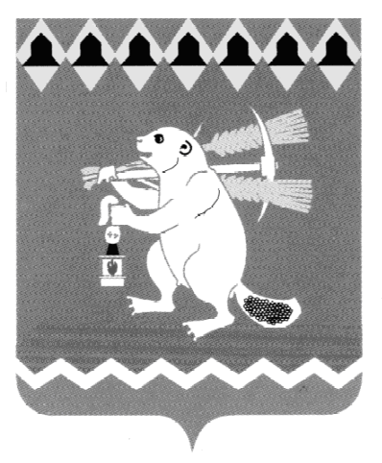
Администрация Артемовского городского округа
ПОСТАНОВЛЕНИЕ

от 11.02.2019 № 140-ПА

О внесении изменения в Перечень многоквартирных домов, расположенных на территории Артемовского городского округа, собственники которых не выбрали способ формирования
фонда капитального ремонта

Принимая во внимание письмо Департамента государственного жилищного и строительного надзора Свердловской области от 04.02.2019 № 29-01-81/4233, руководствуясь статьями 30, 31 Устава Артемовского городского округа,
ПОСТАНОВЛЯЮ:

1. Внести изменение в Перечень многоквартирных домов, расположенных на территории Артемовского городского округа, собственники которых не выбрали способ формирования фонда капитального ремонта, утвержденный постановлением Администрации Артемовского городского округа от 27.11.2014 № 1617-ПА, с изменениями, внесенными постановлениями Администрации Артемовского городского округа от 23.05.2017 № 564-ПА, от 02.02.2018 № 69-ПА, от 09.02.2018 № 115-ПА, от 19.04.2018 № 403-ПА, от 06.09.2018 № 933-ПА, от 27.09.2018 № 1015-ПА, от 23.10.2018 № 1116-ПА, от 29.01.2019 № 72-ПА (далее – Перечень):

1) исключить из Перечня пункт 305 «г. Артемовский, ул. Терешковой, д. 12».

2. Заместителю главы Администрации Артемовского городского округа – начальнику Управления по городскому хозяйству и жилью Администрации Артемовского городского округа Миронову А.И. направить копию настоящего постановления в Региональный Фонд содействия капитальному ремонту общего имущества в многоквартирных домах Свердловской области, Департамент государственного жилищного и строительного надзора Свердловской области. Срок - в течение одного рабочего дня с момента принятия настоящего постановления.

3. Опубликовать постановление в газете «Артемовский рабочий» и разместить на официальном сайте Артемовского городского округа в информационно-телекоммуникационной сети «Интернет».
4. Контроль за исполнением постановления возложить на заместителя главы Администрации Артемовского городского округа – начальника Управления по городскому хозяйству и жилью Администрации Артемовского городского округа Миронова А.И.

Глава Артемовского городского округа А.В. Самочернов

